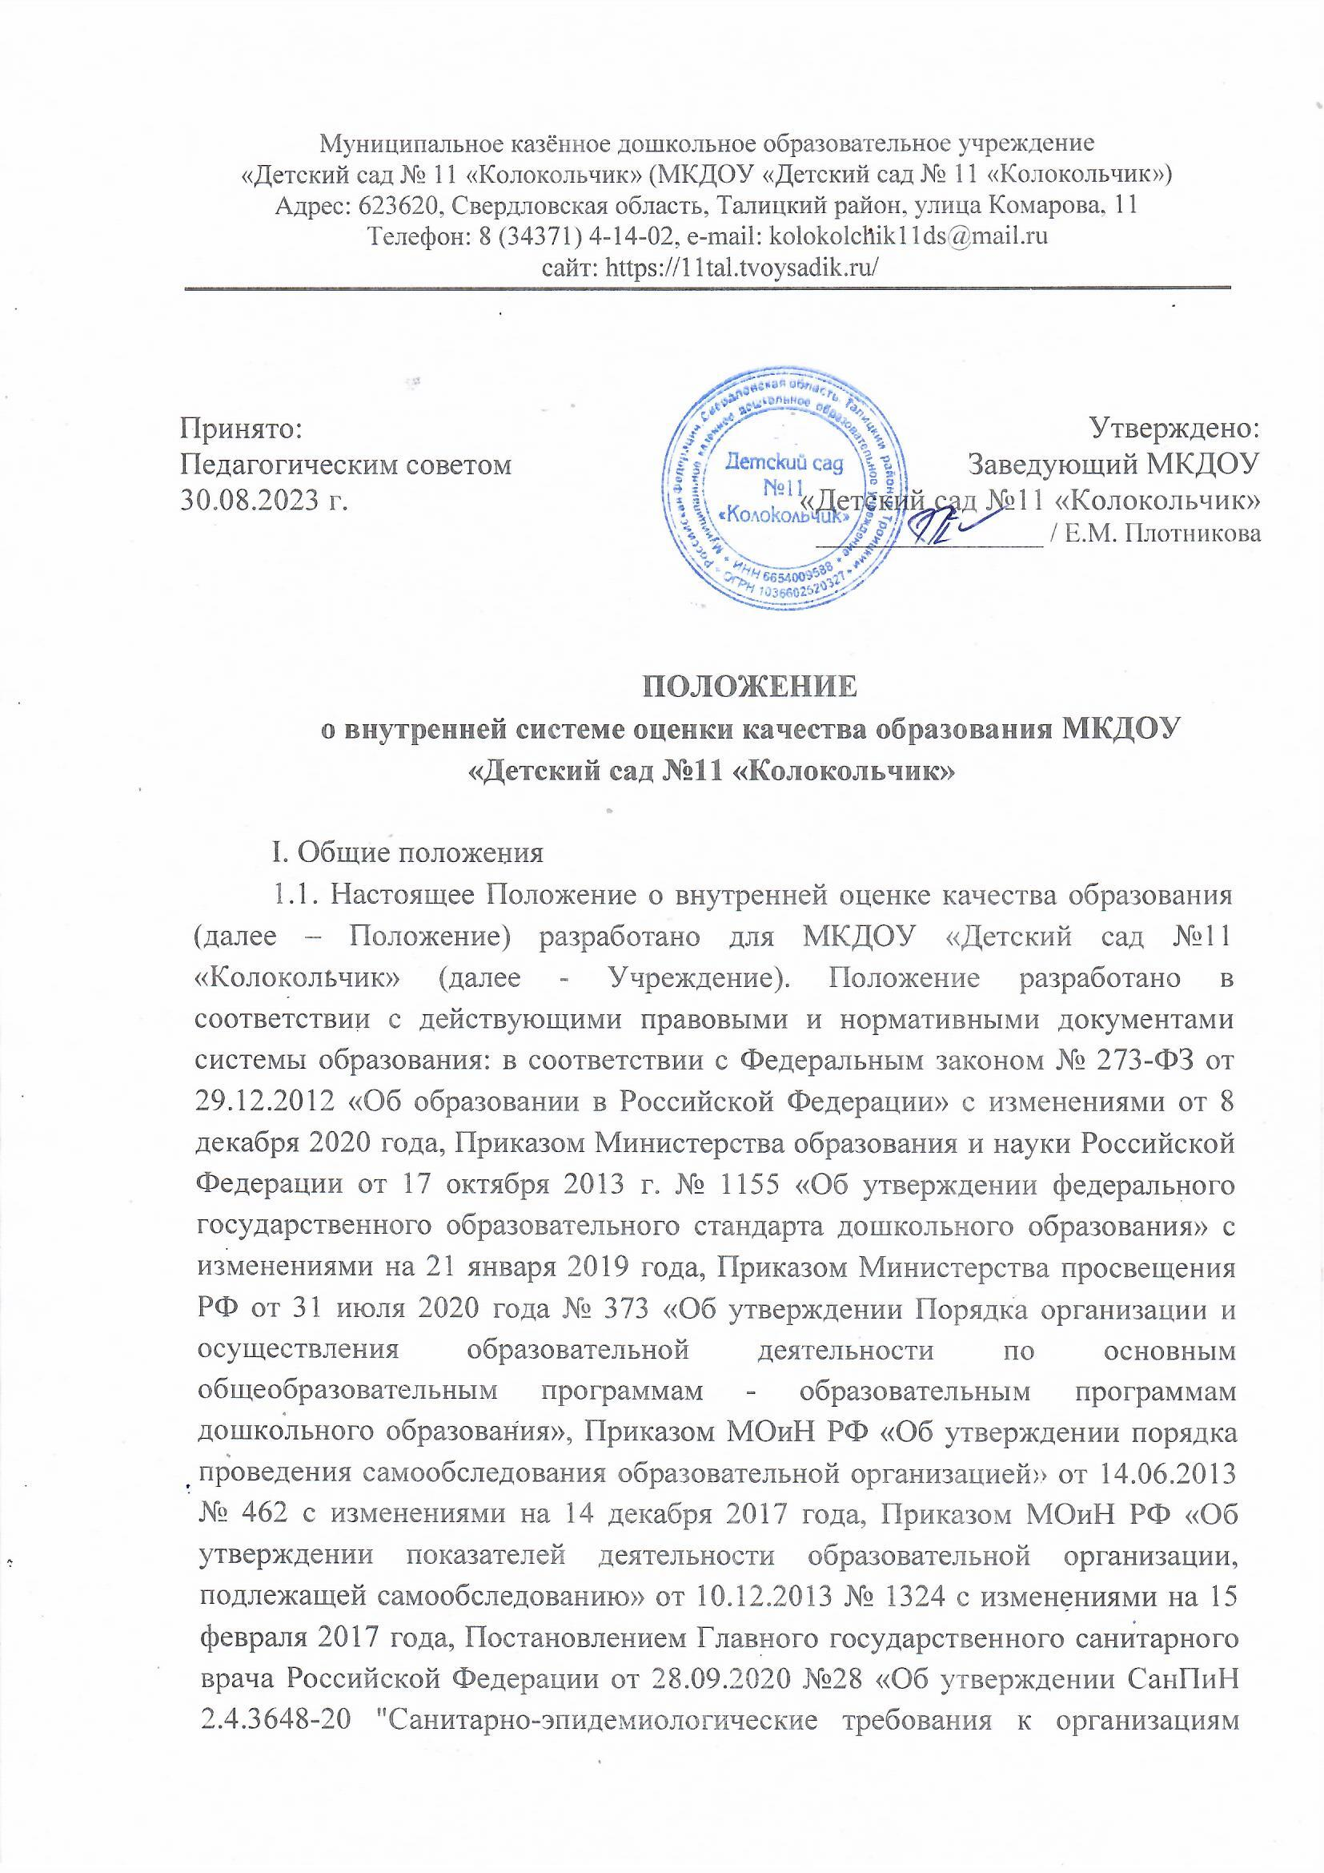

воспитания и обучения, отдыха и оздоровления детей и молодежи", а также Уставом Учреждения и другими нормативными правовыми актами Российской Федерации, регламентирующими деятельность организаций, осуществляющих образовательную деятельность.

1.2.Данное Положение определяет цели, задачи, принципы системы оценки качества образования в МКДОУ «Детский сад №19 «Тополек» (далее – внутренняя система оценки качества образования или ВСОКО), ее организационную и функциональную структуру, содержание процедур контроля и экспертной оценки качества образования и общественное участиев оценке и контроле качества образования, устанавливает единые требования при проведении мониторинга качества образования (далее — мониторинг) в дошкольном образовательном учреждении.

II. Основные цели, задачи, предмет оценки качества дошкольного образования Учреждения.

2.1. Целью оценки качества образования в Учреждении является установление степени соответствия измеряемых условий эталону как общепризнанной, зафиксированной в нормативных документах системе требований к качеству образования.

2.2. Задачами оценки качества образования Учреждения являются:

2.1.1. Получение объективной информации об уровне и тенденциях развития образовательной деятельности. Анализ полученной информации о состоянии измеряемых условий и динамики его развития по показателям качества образования.

2.1.2. Предоставление всем участникам образовательных отношений достоверной информации о качестве образования.

2.1.3. Прогнозирование развития ДОО.

2.2.5 Принятие своевременных и обоснованных управленческих решений по совершенствованию образовательной деятельности.

2.3. Предметом оценки качества образования в Учреждении являются условия: финансовые, материально-технические, кадровые, психолого-педагогические, развивающая предметно-пространственная среда, оценка качества образовательных программ дошкольного образования, реализуемых в ДОУ.

III. Основные показатели, критерии процедуры оценки качества дошкольного образования Учреждения.

3.1. Процедура оценки психолого-педагогических условий для реализации основной образовательной программы дошкольного образования в Учреждении осуществляется на основе следующих показателей:

- характер взаимодействия сотрудников с детьми;

-наличие возможностей для социально-личностного развития ребенка в процессе; организации различных видов детской деятельности;

- наличие возможностей для развития игровой деятельности.

3.1.1. Основными критериями оценки психолого-педагогических условий реализации основной образовательной программы дошкольного образования Учреждения являются:

- сотрудники создают и поддерживают доброжелательную атмосферу в группе;

- сотрудники способствуют установлению доверительных отношений с детьми;

- сотрудники чутко реагируют на инициативу детей в общении;

- взаимодействуя с детьми, сотрудники учитывают их возрастные и индивидуальные особенности;

- сотрудники уделяют специальное внимание детям с особыми потребностями;

- сотрудники используют позитивные способы коррекции поведения детей;

- педагоги планируют образовательную работу (развивающие игры, занятия, прогулки, беседы, экскурсии и пр.) с каждым ребенком и с группой детей на основании данных психолого-педагогической диагностики развития каждого ребенка;

- дети постоянно находятся в поле внимания взрослого, который при необходимости включается в игру и другие виды деятельности; педагоги создают условия для развития у детей представлений о физических свойствах окружающего мира;

- педагоги создают условия для развития у детей географических представлений;

- педагоги создают условия для развития у детей представлений о Солнечной системе и различных космических явлениях (наблюдают за движением Солнца и Луны, рассматривают звездное небо; рассказывают о вращении планет вокруг Солнца; показывают на открытках, слайдах изображения созвездий, комет, метеоритов, рассказывают и читают о солнечных и лунных затмениях и т.п.);

- педагоги создают условия для развития познавательной активности и самостоятельности детей в естественнонаучном познании (организуют проблемные ситуации, совместное обсуждение возникающих вопросов, познавательные игры и др.);

- педагоги создают условия для развития у детей интереса к конструированию;

- педагоги учат детей планировать, подбирать и соотносить детали, создавать конструкции по собственному замыслу, заданным условиям, картинкам, схемам, чертежам, моделям;

- педагоги знакомят детей с разными видами конструкторов;

- педагоги поощряют творческую активность детей в конструктивной деятельности;

-педагоги поощряют сотрудничество детей при создании коллективных построек (помогают создать общий замысел, распределить действия, вместе подобрать необходимые детали и материалы и пр.);

- педагоги создают условия для развития у детей интереса к математике;

-педагоги в соответствии с возрастными возможностями детей создают условия для развития умственных действий: выделения и сравнения признаков 4 различных предметов и явлений, их свойств; сериации, классификации (предлагают подобрать предметы по форме, цвету, величине, назначению, разложить в порядке возрастания - убывания одного или нескольких признаков, выделить из набора картинок мебель, одежду, растения и т.д., собрать пирамидку, матрешку, и т.п.);

- педагоги развивают у детей представления о количестве и числе;

- педагоги знакомят детей с различными средствами и способами измерения;

- педагоги создают условия для развития у детей элементарных геометрических представлений (знакомят с основными геометрическими фигурами и формами, учат их называть, различать, изображать);

- педагоги развивают у детей пространственные представления: учат определять взаимное расположение предметов («верх-низ», «над-под», «рядом», «справа», «слева» и др.); ориентироваться в пространстве (по словесной инструкции, плану, схемам и пр.);

- педагоги создают условия для развития у детей представлений о времени и способах его измерения (знакомят с основными временными интервалами: минута, час, день, неделя, месяц, год; временными соотношениями: вчера, сегодня, завтра, раньше, позже; рассказывают об определении времени по часам и календарю);

- педагоги используют развивающие компьютерные игры для ознакомления детей с элементарными правилами пользования компьютером; - педагоги приобщают детей к театральной культуре;

- педагоги создают условия для развития способностей детей в театрализованной деятельности;

- педагоги создают условия для развития творческой активности и самореализации детей в театрализованной деятельности;

- педагоги реализуют индивидуальный подход в организации театрализованной деятельности детей (стремятся привлечь каждого ребенка к участию в спектаклях или других выступлениях, предлагают главные роли застенчивым детям, вовлекают в спектакли детей с речевыми трудностями и пр.);

- педагоги создают условия для совместной театрализованной деятельности детей и взрослых (ставят спектакли с участием детей, родителей, сотрудников; организуют выступления детей старших групп перед малышами и пр.);

-педагоги создают условия для взаимосвязи театрализованной и других видов деятельности в педагогическом процессе (используют игры-драматизации на занятиях по развитию речи и музыкальных занятиях, при чтении художественной литературы, организации сюжетно-ролевой игры; на занятиях по художественному труду изготавливают атрибуты и элементы декораций и костюмов и пр.);

- сотрудники создают условия для развития у детей речевого общения со взрослыми и сверстниками; - педагоги способствуют обогащению речи детей; - педагоги поощряют речевое творчество детей;

- сотрудники создают условия для развития у детей правильной речи; 5 - педагоги создают условия для развития речевого мышления детей;

- педагоги создают условия для развития у детей планирующей и регулирующей функции речи;

- педагоги создают условия для подготовки детей к чтению и письму;

- сотрудники создают условия для развития у детей положительного самоощущения, уверенности в себе, чувства собственного достоинства;

- сотрудники создают условия для формирования у детей положительного отношения к другим людям;

- сотрудники создают условия для развития у детей инициативности, самостоятельности, ответственности;

- участники воспитательно-образовательного процесса способствуют формированию у детей положительного отношения к труду;

- участники воспитательно-образовательного процесса создают предпосылки для развития у детей гражданского самосознания;

- педагоги создают условия для формирования у детей навыков безопасного поведения;

- педагоги способствуют становлению у детей ценностей здорового образа жизни;

- педагоги создают условия для различных видов двигательной активности детей;

- в ходе организованных физкультурных занятий и свободной физической активности детей педагоги реализуют индивидуальный подход;

- педагоги создают условия для творческого самовыражения детей в процессе физической активности;

-проводится работа по профилактике и снижению заболеваемости детей (используются различные виды закаливания, дыхательная гимнастика, воздушные и солнечные ванны, витамино- фито- и физиотерапия, массаж, корригирующая гимнастика и т.п.; ведется систематическая работа с часто и длительно болеющими детьми и т.п.);

-педагоги способствуют развитию у детей интереса к культуре народов мира, приобщают детей к культуре их Родины, знакомят с образом жизни человека в прошлом и настоящем - педагоги развивают у детей элементарные представления о техническом прогрессе;

- педагоги обеспечивают условия для развития у детей интереса и эмоционально-положительного отношения к живой природе;

- педагоги обеспечивают условия для развития у детей экологического сознания, создают условия для экспериментирования и творческой активности детей (выращивание растений из семян, составление гербариев; сочинение рассказов и сказок о жизни животных и растений; изготовление поделок, рисунков и т.п.).

3.2. Процедура оценки развивающей предметно-пространственной среды для реализации основной образовательной программы дошкольного образования в Учреждении осуществляется на основе следующих показателей:

- насыщенность предметно-пространственной среды;

- трансформируемость пространства;

- полифункциональность игровых материалов;

- вариативность предметно-пространственной среды;

- доступность предметно-пространственной среды;

- безопасность предметно-пространственной среды.

3.2.1. Основными критериями оценки развивающей предметнопространственной среды реализации основной образовательной программы дошкольного образования Учреждения являются:

- организация среды в ДОУ обеспечивает реализацию основной образовательной программы;

- развивающая предметно-пространственная среда ДОУ соответствует возрасту детей;

-в ДОУ обеспечена доступность предметно-пространственной среды для воспитанников, в том числе детей с ограниченными возможностями здоровья и детей-инвалидов;

- предметно-пространственная среда ДОУ обеспечивает условия для физического развития, охраны и укрепления здоровья, коррекции недостатков развития детей;

- предметно-пространственная среда в ДОУ обеспечивает условия для эмоционального благополучия и личностного развития детей (имеются индивидуальные шкафчики для одежды, личных вещей, игрушек детей; оборудованы уголки уединения и уютные зоны отдыха; экспонируются фотографии ребенка и его семьи; в групповых и других помещениях, на лестничных пролетах, в проходах, холлах организованы выставки с поделками детей и пр.);

- предметно-пространственная среда ДОУ обеспечивает условия для развития игровой деятельности детей;

- предметно-пространственная среда ДОУ обеспечивает условия для познавательного развития детей (выделены помещения или зоны, оснащенные оборудованием, приборами и материалами для разных видов познавательной деятельности детей - книжный уголок, библиотека, зимний сад, огород, «живой уголок» и др.);

- предметно-пространственная среда ДОУ обеспечивает условия для художественно-эстетического развития детей (помещения ДОУ и участок оформлены с художественным вкусом; выделены помещения или зоны, оснащенные оборудованием и материалами для изобразительной, музыкальной, театрализованной деятельности детей);

- предметно-пространственная развивающая среда ДОУ является трансформируемой т.е. может меняться в зависимости от образовательной ситуации, в том числе, от меняющихся интересов и возможностей детей;

- предметно-пространственная развивающая среда ДОУ является полифункциональной;

- предметно-пространственная развивающая среда ДОУ является вариативной;

- в ДОУ созданы условия для информатизации образовательного процесса (для демонстрации детям познавательных, художественных, 7 мультипликационных фильмов, литературных, музыкальных произведений и др.; для поиска в информационной среде материалов, обеспечивающих реализацию основной образовательной программы и т.п.);

-предметно-пространственная среда ДОО и ее элементы соответствуют требованиям по обеспечению надежности и безопасности.

3.3. Процедура оценки кадровых условий реализации основной образовательной программы дошкольного образования в Учреждении осуществляется на основе следующих показателей:

- квалификация педагогических работников и учебно-вспомогательного персонала;

- должностной состав реализации ООП ДО;

- количественный состав реализации ООП ДО;

- компетенции педагогических работников.

3.3.1. Основными критериями оценки кадровых условий реализации основной образовательной программы дошкольного образования в Учреждении являются:

- соответствие квалификации педагогических работников требованиям, установленным в Едином квалификационном справочнике должностей руководителей, специалистов и служащих;

- соответствие квалификации учебно-вспомогательного персонала требованиям, установленным в Едином квалификационном справочнике должностей руководителей, специалистов и служащих;

- соответствие должностей педагогических работников содержанию ООП ДО

- профильная направленность квалификации педагогических работников в соответствии с занимающей должностью

- отсутствие вакансий;

- способность педагогических работников обеспечивать эмоциональное благополучие детей;

- способность педагогических работников обеспечивать поддержку индивидуальности и инициативы детей;

- способность педагогических работников устанавливать правила взаимодействия в разных ситуациях;

- способность педагогических работников к построению вариативного образования, ориентированного на индивидуальные особенности развития детей;

- способность педагогических работников к конструктивному взаимодействию с родителями воспитанников.

3.4. Процедура оценки материально-технических условий реализации основной образовательной программы дошкольного образования в Учреждении осуществляется на основе следующих показателей:

- средства обучения и воспитания детей;

- учебно-методическое обеспечение ООП ДО;

- материально-техническое обеспечение ООП ДО;

- предметно-пространственная среда.

3.4.1. Основными критериями оценки материально-технических условий реализации основной образовательной программы дошкольного образования в Учреждении являются:

- соответствие средств обучения и воспитания возрастным и индивидуальным особенностям развития детей;

- обеспеченность ООП ДО учебно-методическими комплектами, оборудованием, специальным оснащением;

- соответствие материально-технических условий требованиям пожарной безопасности;

- соответствие материально-технических условий требованиям СанПин;

- соответствие предметно- пространственной среды требованиям ООП ДО.

3.5. Процедура оценки финансовых условий реализации основной образовательной программы дошкольного образования в Учреждении осуществляется на основе следующих показателей:

- норматив обеспечения реализации ООП ДО;

- структура и объем расходов, необходимый на реализацию ООП ДО;

- вариативность расходов в связи со спецификой контингента детей.

3.5.1. Основными критериями обеспечения финансовых условий реализации основной образовательной программы дошкольного образования в Учреждении являются:

- фактический объем расходов на реализацию ООП ДО;

- структура и объем расходов на реализацию ООП ДО по факту;

- дополнительные расходы в связи с вариативностью расходов в связи со спецификой контингента детей;

- объем привлечения финансов на реализацию ООП ДО.

IV. Организация процедуры оценки качества дошкольного образования в Учреждении.

4.1. Процедура оценки психолого-педагогических условий для реализации основной образовательной программы дошкольного образования Учреждения включает:

-наблюдение за организацией образовательной деятельности в ДОО со стороны педагогических работников;

-фиксация результатов наблюдений в оценочных листах с уточнением степени проявления наблюдаемых явлений (балльная оценка);

- наблюдение за процессом взаимодействия всех участников образовательных отношений.

4.2. Процедура оценки предметно-пространственной развивающей среды реализации основной образовательной программы дошкольного образования включает:

-наблюдение за организацией образовательной деятельности в ДОО со стороны педагогических работников;

- мониторинг качества организации развивающей предметно пространственной среды (с фиксацией изменений в баллах).

4.3. Процедура оценки кадровых условий для реализации основной образовательной программы дошкольного образования Учреждения включает:

- мониторинг уровня квалификации педагогических работников;

- мониторинг уровня квалификации учебно-вспомогательного персонала;

-мониторинг проявления профессиональных компетенций сотрудников в процессе реализации задач ООП ДО.

4.4. Процедура оценки материально-технических условий для реализации основной образовательной программы дошкольного образования Учреждения включает:

- мониторинг средства обучения и воспитания детей;

- мониторинг учебно-методического обеспечения ООП ДО;

- мониторинг материально-технического обеспечения ООП ДО.

4.5. Процедура оценки финансовых условий для реализации основной образовательной программы дошкольного образования Учреждения включает:

- мониторинг структуры и объема расходов, затраченных на реализацию ООП ДО;

- мониторинг привлечения финансов на реализацию ООП ДО.

V. Результаты процедуры внутренней оценки качества образования.

5.1. Материалы процедуры внутренней оценки качества образования хранятся в информационном банке Учреждения в течение трех лет.

5.2. Результаты процедуры внутренней оценки качества образования представляются в материалах самообследования Учреждения и размещаются на официальном сайте в сети Интернет.

VI. Условные обозначения:

ООП ДО – основная образовательная программа дошкольного образования;

ДОО – дошкольная образовательная организация; ВСОКО – внутренняя система оценки качества образования;

ФГОС ДО – федеральные государственные образовательные стандарты дошкольного образования;

ОВЗ – ограниченные возможности здоровья;

ИКТ – информационно-коммуникационные технологии;

РППС – развивающая предметно-пространственная среда.